**中 国 公 路 建 设 行 业 协 会 标 准**

**T/CHCA xxx-202x**

**悬索桥钢梁连续荡移安装技术规程**

Technical Specifications for Install by Continuous Swinging Method of Suspension Bridge Steel Beams

（征求意见稿）

**20XX-XX-XX发布**  **20XX-XX-XX实施**

**中国公路建设行业协会 发 布**

**前 言**

根据中路建协技发〔2022〕37号关于下达《公路工程施工班组规范化管理指南》等32项协会标准的编制通知的要求，由中交一公局集团有限公司作为主编单位，承担《悬索桥钢梁连续荡移安装技术规程》的编制工作。

本规范在编制过程中，编制组经深入调查研究，认真总结实践经验，参考有关国际、国内、行业和团体的先进标准，并在广泛征求意见的基础上，最后经审查定稿，以后可结合国内外施工工艺的应用和发展进行补充、修订。

本规范主要技术内容包括：总则、术语及符号、基本规定、方案设计、荡移施工、安全质量控制。

本规范的管理权和解释权归中囯公路建设行业协会，日常管理和解释由中交一公局集团有限公司负责。

请各有关单位在执行过程中，将发现的问题和意见，函告本规范日常管理组，联系人：荣伟（地址：江苏省南通市长江镇滨江路2号中交一公局张靖皋大桥A10标，邮政编码：226532；电话：15620609479；电子邮箱：403901871@qq.com），以便下次修订时参考。

**主 编 单 位**：中交一公局集团有限公司

**参 编 单 位**：

**主 编**：张志新

**主要参编人员**：

**主 审**：/

**参与审查人员**：

目 次

目录

1 总则 3

2 术语 5

2.1 术语 5

2.2 符号 6

3 基本规定 7

3.1 材料和设备 7

3.2 方案设计 8

3.3 钢梁安装 9

4 方案设计 10

4.1 一般规定 10

4.2 构造要求 12

4.3 荷载 16

4.4 吊索、吊具设计 16

5 荡移施工 19

5.1 一般规定 19

5.2 施工准备 20

5.3 跨缆吊机就位与行走 21

5.4 钢梁运输与起吊前就位 21

5.5 梁段垂直起吊 22

5.6 递手荡移 22

5.7 接手荡移 22

5.8 梁段安装 23

5.9合龙 23

5.10 监控量测 24

6 安全质量控制 25

6.1安全控制 25

6.2质量控制 28

本规范用词用语说明 29

# **1 总则**

**1.0.1** 为规范悬索桥钢梁连续荡移安装施工，保证工程质量和施工安全，制定本规程。

条文说明：

荡移是悬索桥钢梁安装经常用到的施工技术，荡移有多种方式。本规程所述连续荡移是指使用一台跨缆吊机，不断转换吊点对梁段提升和降落，通过荡移吊索的过渡，使梁段在空中连续、长距离移位的荡移方法。利用跨缆吊机的提升使钢梁段在空中移位，避开了地形障碍，有高效、节能的优点，同时也存在工艺复杂、质量安全风险高的缺点，故有必要对该技术进行规范，以控制施工风险。

本方法仅使用一台跨缆吊机，借助于永久吊索，利用梁段自重、换吊点转换而无需水平牵引实现长距离空中移位，有别于通过水平牵引的荡移和利用两台跨缆吊机的荡移，具有明显的技术特点。本方法通过在重庆万州驸马长江大桥、新田长江大桥等工程应用，不断完善，形成了成熟的工艺技术。

**1.0.2** 本规程适用于悬索桥采用连续荡移法就位的钢梁安装施工。

条文说明：

本规程所述连续荡移技术通常用于悬索桥的岸坡区、浅水区，或者其他因环境条件受限，不能直接竖向提升就位的钢梁。应用该技术既可以将钢梁由跨中向主塔方向荡移，也可以由主塔方向向跨中荡移；不限连续荡移的距离，但是过远的荡移会因跨缆吊机多次往复行走而降低安装速度。工程实际应用是将陡峭岸坡区钢梁由江中运输船上向主塔方向连续荡移直接就位，高差约100米，最大水平距离88米。

**1.0.3** 钢梁连续荡移安装应遵守国家安全生产、建设工程质量及环境保护的法律法规，实施方案设计、施工准备、荡移作业、验收、临时设施拆除的全过程管理，保证施工安全和工程质量，实现绿色、节能、环保。

**1.0.4** 钢梁连续荡移安装应遵守技术管理制度，编制专项施工方案，经过专家论证并按规定审批。

**1.0.5** 钢梁连续荡移安装应积极运用“四新”技术和信息化、数字化技术提高质量安全施工水平。

**1.0.6** 钢梁连续荡移安装除应符合本规程的规定外，尚应符合国家和行业现行有关标准的规定。

# **2 术语**

# **2.1 术语**

**2.1.1** 跨缆吊机 Deck Erection Gantry

用于悬索桥梁段竖向提升安装的专用起重设备，其支腿支承于悬索桥两主缆上，可沿悬链线形的主缆行走，通常靠近两主缆设两个起重吊索，起重吊索可纵桥向摆动一定角度。

**2.1.2** 荡移法 Swing Method

利用跨缆吊机升降钢梁节段，辅助利用牵引装置或者利用临时吊索使梁段在空中移位的施工方法。

**2.1.3** 连续荡移法 Continuous Swinging Method

利用一台跨缆吊机不断转换吊点对梁段提升和降落，通过荡移吊索的摆动过渡，使梁段在空中连续、长距离移位的施工方法。

**2.1.4** 荡移吊索 Extended Hanger

连续荡移过程中用于临时悬吊梁段辅助完成梁段移位的吊索，顶部与索夹耳板连接，底部通过转向吊具与梁段吊具连接。荡移吊索通常利用永久吊索实施，为了增加荡移步距，可在永久吊索下端连接一段临时接长吊索形成组合式的荡移吊索。

**2.1.5** 梁段吊具 Beam Segment Lifting Equipment

悬索桥梁段在吊装时，用于跨缆吊机吊索和梁段连接、控制梁段纵桥向水平角度的吊装工具。

**2.1.6** 转向吊具 Sling for Turning

为实现连续荡移，设于吊索下端和梁段吊具之间，用于梁段重力在跨缆吊机起重吊索和荡移吊索之间连续转换的装置，有水平扭转式、竖向旋转式两种转换方式，竖向旋转式有限定换次数和不限转换次数之分。

**2.1.7** 荡移角 Swinging Angle

指在荡移过程中，跨缆吊机起重吊索和荡移吊索在受力状态下摆动的夹角，以垂线为界分为前角和后角，吊索的荡移角和长度决定荡移步距。

**2.1.8** 前吊后支法 Cable-stayed Method

安装塔侧无吊索区梁段时，梁段前端采用临时斜拉索悬吊，后端支撑于索塔横梁上的临时固定方法。

**2.1.9** 临时拉索 Temporary Cable

采用前吊后支法安装塔侧无吊索区梁段时，用于临时悬吊梁段前端的斜向拉索。斜向拉索一端固定在主塔上，另一端固定在靠近梁前端的梁段顶面，水平角通常为55°～70°，横桥向对称设2根。

**2.1.10** 递手荡移（首次荡移）Giving Swing

将钢梁节段从跨缆吊机起重吊索上转移至荡移吊索上的作业过程，包括跨缆吊机调整梁段高度、将荡移吊索连接梁段、梁段降落、解除起重吊索等四项作业内容。

**2.1.11** 接手荡移（二次荡移）Receiving Swing

将钢梁节段从荡移吊索上转移至跨缆吊机起重吊索上的作业过程，包括调整起重吊索长度、将起重吊索连接梁段、梁段提升、解除荡移吊索等四项作业内容。

**2.1.12** 连续荡移距离 Distance of Continuous Swinging

钢梁节段首次用跨缆吊机起吊的位置至最后一次用跨缆吊机起吊的位置之间的水平距离。

# **2.2 符号**

ɑ——荡移角，°；

ɑ1——前角，°；

ɑ2——后角，°；

L——荡移总距离，m；

La——连续荡移距离，m；

Lb——端梁段荡移距离，m；

LI——荡移步距，m；

H——荡移总高度，m；

G——梁段重量，t；

l——荡移吊索索长，m；

# **3 基本规定**

# **3.1 材料和设备**

**3.1.1** 悬索桥钢梁连续荡移安装时应根据钢梁形式、尺寸、质量、地形、水文、气候环境、场地和运输条件合理地选用材料和设备。

**3.1.2** 钢材的牌号、技术条件、性能指标均应符合国家现行有关标准的规定；钢丝绳以及吊索、套环、接头等绳具材料应符合现行《一般用途钢丝绳》（GB/T 20118）、《一般用途钢丝绳吊索特性和技术条件》（GB/T 16762）、《粗直径钢丝绳》（GB/T 20067）等国标的有关规定；平行钢丝吊索、钢丝绳吊索应符合《索结构技术规程》（JGJ 257）、《悬索桥吊索》（GB/T 39133)或《公路悬索桥吊索》（JT/T 499）的有关规定。材料进场检验、储存、使用、维护、报废、处置应符合相关规定。

条文说明

本条编制参考的标准有《悬索桥吊索用钢丝绳》（GB/T 38818-2020）、《一般用途钢丝绳》（GB/T 20118-2006）、《工程用钢丝绳》（GB/T 38232-2019）、《钢丝绳安全使用与报废》（GB/T 19086-2012）、《一般用途钢丝绳吊索特性和技术条件》（GB/T 16762-2020）、《重要用途钢丝绳》（GB/T 8918-2006）、《粗直径钢丝绳》（GB/T 20067-2017）、《索结构技术规程》（JGJ 257-2012）、《悬索桥吊索》（GB/T 39133-2020)、《公路悬索桥吊索》（JT/T 499-2021）等。

**3.1.3** 跨缆吊机性能应满足钢梁吊装需要，适应主缆最大倾角，最大荡移前、后角不小于15°，主桁架平台设置1台电动吊篮；梁段吊具承重安全系数应大于1.5，且具备调整梁段纵向水平角的功能；转向吊具承重安全系数应大于2.0，且满足吊索连续转换次数的需要；电动升降吊篮应满足2人自跨缆吊机到钢梁的升降需要，具备足够的结构强度、稳定性和安全防护，符合现行国家标准《高处作业吊篮》（GB/T 19155）的相关规定。

**3.1.4** 跨缆吊机、梁段吊具、转向吊具、电动升降吊篮应进行专项设计，由专业厂家制造，具备出厂合格证。使用前应进行荷载试验和检测验收。施工时应专人指挥、专人操作，安拆和使用应符合专项施工方案或作业指导书、设备操作手册的要求，定期对设备进行检查和维护。

条文说明

高处作业吊篮也叫非常设悬挂接近设备，是指悬挂装置架设于建筑物或构筑物上，起升机构通过钢丝绳驱动平台沿立面运行的一种非常设型悬挂接近设备。吊篮通常由悬吊平台和工作前在现场组装的悬挂装置组成。工作完成后，吊篮被拆卸从现场撤离，并可在其他地方重新安装和使用。吊篮按照驱动方式可分为手动、气动和电动，现行标准是《高处作业吊篮》（GB/T 19155-2017）。电动升降吊篮附着在跨缆吊机上使用时，需要进行结构和安全防护设计，并验算跨缆吊机的承载能力。该标准在范围中说明不适用于“从一层向另一层运送人员”及“悬吊在起重机上的平台”，故应通过专项设计，消除不适用因素和安全隐患。

# **3.2 方案设计**

**3.2.1** 悬索桥钢梁荡移安装时应根据施工图设计、实施性施工组织设计、专项安全风险评估进行专项设计和专项施工方案编制。专项设计时，应结合钢梁构造、尺寸、质量、地形、水文、气候环境、场地和运输条件，合理地选择并确定合龙段、吊点位置、荡移角、接长吊索长度、荡移步距、步数等设计参数，进行施工设计计算；专项施工方案编制时，应在专项设计基础上根据工期目标，合理配置各项施工资源，编制施工组织和管理计划，制定安全质量保证措施和应急处置预案。

**3.2.2** 悬索桥钢梁荡移安装专项设计的设计方法、受力状况与计算、结构和构件设计等应符合结构设计原理。跨缆吊机的设计应符合现行《起重机设计规范》（GB/T3811）的规定；电动升降吊篮设计应符合现行《高处作业吊篮》（GB/T 19155）的规定。梁段吊具、转向吊具设计应符合《钢结构设计标准》（GB 50017）的规定。临时吊索设计应符合《索结构技术规程》（JGJ 257）的规定。

条文说明

条文参考的几部规范分别是 《起重机设计规范》（GB/T3811-2008）、《高处作业吊篮》（GB/T 19155-2017）、《座板式单人吊具悬吊作业安全技术规范》(GB 23525-2009)、《钢结构设计标准》（GB 50017-2017）、《索结构技术规程》（JGJ 257-2012）。

**3.2.3** 荡移方案设计主要内容和流程应包括：合龙段选择、荡移高度和距离计算、荡移角选择、荡移次数计算、荡移步距计算、荡移安装流程和工艺设计、荡移吊索设计、转向吊具和梁段吊具设计、跨缆吊机和电动升降吊篮参数、电动升降吊篮安装与拆除、塔侧无索区梁段临时支撑和临时拉索设计、荡移操作要点、施工安全验算、安全风险评估、预防和应急处置措施、成品保护等内容。

**3.2.4** 结构设计可采用容许应力法或极限状态法。梁段吊具、转向吊具、接长吊索设计时取用的荷载及其组合应为：钢梁重力+吊具重力+竖向风荷载。

条文说明

结构设计有容许应力法和极限状态法，无论选用哪种方法，在考虑荷载、荷载系数、荷载组合、容许应力、极限设计应力时，均应以3811中相关要求来确定。需要进行结构和安全防护设计，并验算跨缆吊机的承载能力。转向吊具、接长吊索的总重量占比小于1%，为简化计算，不计入荷载。

**3.2.5** 吊索间连接、吊索与钢结构连接宜采用耳板销接式，连接节点强度不低于吊索设计荷载的1.25倍。

**3.2.6** 悬索桥钢梁荡移安装专项设计应对设备、构件和构造、材料性能、构件保护、制造工艺、安装与拆除、构件使用条件、维护、需要在使用时验证的参数提出合理、明确的技术要求，以保证安全、经济、便捷地使用。

**3.2.7** 梁段吊具、转向吊具、接长吊索应采用装配化设计，明确构件制作、运输、安装、养护的技术及管理要求，便于制作、安装、检查和维护。

**3.2.8** 悬索桥钢梁荡移安装专项设计应提供结构计算模型与结果数据，并由第三方复核。

**3.2.9** 悬索桥钢梁荡移安装专项施工方案应进行安全风险评估。

# **3.3 钢梁安装**

**3.3.1** 悬索桥钢梁荡移安装施工的基本要求、施工准备和施工测量应符合《公路桥涵施工技术规范》（JTG/T 3650）的相关规定。

**3.3.2** 悬索桥钢梁荡移安装施工准备应包括技术准备、设备和工装准备、材料和应急物资准备、场地准备、人员准备、组织准备等内容。

**3.3.3** 用于连续荡移的钢结构的制造应符合设计图和现行《公路钢结构桥梁制造和安装施工规范》（JGJ/T 3651）的规定，索结构和节点制造应符合设计图和现行《索结构技术规程》（JGJ 257）或《公路悬索桥吊索》（JT/T 499）的规定。

**3.3.4** 连续荡移流程和作业应实行标准化，并持续改进。

**3.3.5** 连续荡移作业时应对起重设备、高空作业、水上作业、起重吊装、恶劣天气等风险实行动态管控，禁止违规作业。

**3.3.6** 连续荡移作业时，用于施加主动力进行提升或者牵引的设备、索具、转向轮及其固定，均应符合现行《起重机械安全规程 第1部分：总则》（GB 6067.1）和现行《建筑施工起重吊装工程安全技术规范》（JGJ 276）的相关规定。

# **4 方案设计**

# **4.1 一般规定**

**4.1.1** 连续荡移方案应按图4.1所示流程进行设计。

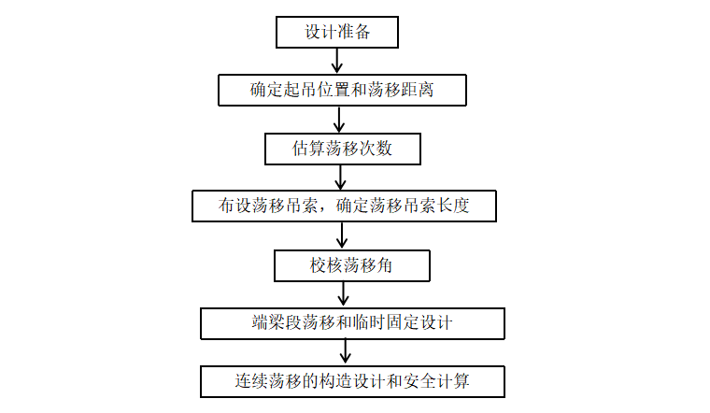

图4.1 荡移方案设计流程图

**4.1.2** 荡移方案的起吊位置和合龙段选择应符合下列要求：

1）由河（谷）中向岸上主塔单向荡移时，应选择运输船（车）靠近岸边位置，作为梁段起吊位置，其正上方的梁段作为合龙段。如果起吊位置与合龙段不完全对应，应适当调整起吊位置。

2）由岸上主塔向河（谷）中单向荡移时，应选择运输车靠近主塔位置，作为梁段起吊位置，紧邻无索区端梁段的梁段作为合龙段。如果起吊位置与合龙段不完全对应，应适当调整起吊位置。

3）受地形所限由河（谷）中向两侧岸上主塔双向荡移时，宜选择居中的位置或者分布较均衡的两个位置，作为梁段起吊位置，其正上方的梁段作为合龙段。如果起吊位置与合龙段不完全对应，应适当调整起吊位置。

**4.1.3** 计算荡移总距离时，应包括端梁段安装向塔侧的预偏量0.4m；连续荡移距离应以荡移总距离减去端梁段拽拉就位距离确定；端梁段在拽拉纵移到索塔横梁上就位时，荡移前角宜不超过10°，以控制较小的水平拉力，降低施工安全风险。

**4.1.4** 荡移次数应按公式4.1计算。

$n=\frac{La}{l∙sin15°}$……………………………………………（4.1）

式中：

$n$——荡移次数，向上取整数且达到偶数；

La——梁段连续荡移距离，m；

$l$——首次起吊时吊索长度，m。

**4.1.5** 荡移吊索的布置应满足递手荡移和接手荡移时，起重吊索的前、后荡移角符合本规程第4.1.7条规定；由河中向岸上单向荡移的总体布置如图4.2所示。由河岸向河中单向荡移的总体布置如图4.3所示，受地形所限，增加了一次跨缆吊机作业。

跨缆吊机位置

1

2

3

4

5

6

ɑ1

ɑ2

ɑ1

起重吊索

荡移吊索

起吊位置

L1

L2

L3

L4

L5

L6

L7

L8

L9

L10

L11

永久吊索

端梁段

图4.2 由河中向岸上单向荡移的总体布置图

跨缆吊机位置

6

5

4

3

2

7

ɑ2

ɑ1

ɑ2

起重吊索

荡移吊索

起吊位置

L9

L8

L7

L6

L5

L4

L3

L2

L1

L10

L11

永久吊索

1

端梁段

图4.3 由岸上向河中单向荡移的总体布置图

**4.1.6** 荡移吊索应选用较大的长度；在荡移吊索上前后摆动时，梁段与地表、临近建筑物之间的最小距离应不小于1.0m；利用永久吊索接长时，应不改变、损伤永久吊索。

**4.1.7** 荡移角检核时，应根据荡移吊索位置和索长、梁段荡移路线和吊点转换工况逐个计算最大荡移角；起重吊索的荡移角应不超出跨缆吊机性能，前角、后角宜取8°～12°，最大不应超过15°；由跨中向索塔方向荡移时，后角与主缆角度之和应不超过跨缆吊机额定最大摆动角度或适应主缆最大倾角。

**4.1.8** 跨缆吊机行走或工作时应按要求在主缆上固定撑脚，并宜抵紧邻近的索夹，防止撑脚与主缆之间的相对滑移。

**4.1.9** 作业人员进入梁段上的转换吊具作业区域，宜利用地形条件，采用在地面就近设置梯笼、爬梯等通道的方式；当采用电动升降吊篮运送人员自猫道到达转换吊具位置作业时，电动升降吊篮应选用定型的合格产品，其性能应满足施工高度、承载能力等要求；电动升降吊篮应固定在跨缆吊机主桁架上（见图4.4），并符合现行国家标准《高处作业吊篮》（GB/T 19155）的相关要求。

图4.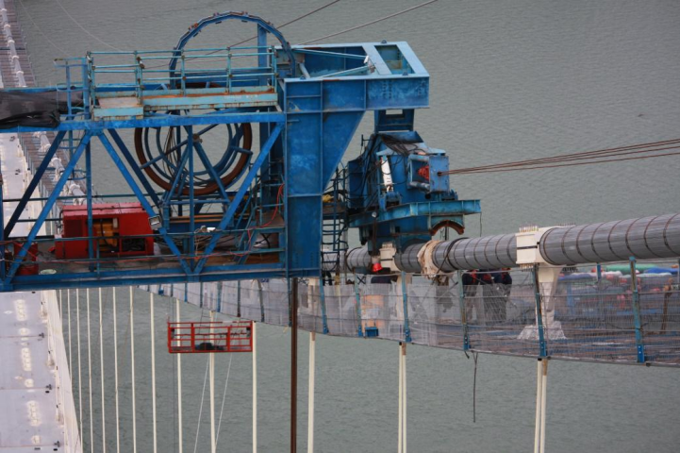4 双吊点平台电动吊篮安装使用图

**4.1.10** 端梁段应采用纵向牵引法使梁段就位，端梁段的固定宜采用前吊后支法。

# **4.2 构造要求**

**4.2.1** 荡移吊索宜利用永久吊索，也可在主缆上独立设置临时吊索。荡移吊索构造应符合下列要求：

1）完全利用永久吊索时，转换吊具应与永久吊索的下接头匹配；利用永久吊索接长使用时，接长段的上接头应与永久吊索匹配，下接头应与转换吊具匹配；

2）独立设置的荡移吊索，在主缆上的固定应采用临时索夹结构，满足受力、防滑移和保护主缆的要求；下接头应与转换吊具匹配；

3）独立设置的荡移吊索或接长段索体可采用平行钢丝、钢绞线或钢丝绳，索端接头的连接件应与索体可靠地锚固。

4）连接接头宜采用耳板销接形式，销轴应横桥向布置；销轴应设防脱落的保险销。

条文说明

销轴横桥向布置是为了适应纵桥向立面内的转动。

**4.2.2** 梁段吊具应采用吊点可调的纵向扁担梁形式，结构如图4.5所示，构造应符合下列要求：

1）吊具宜采用液压油缸调整吊点与梁段重心竖线重合，并采用限位器对吊点进行紧固限位，防止吊装过程中产生滑移，保证梁段水平起吊。

2）梁段吊具与转换吊具宜采用横桥向销接连接。

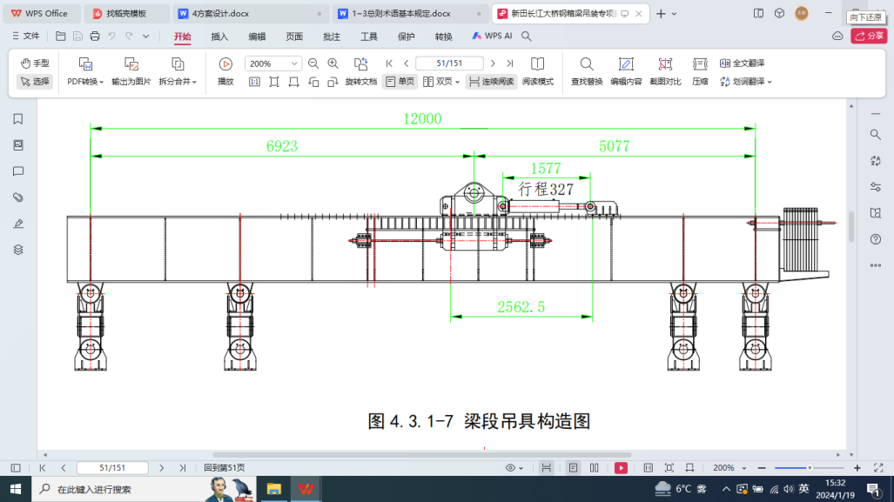

纵向扁担梁

梁段销接耳板

吊点销接耳板

液压油缸

图4.5 梁段吊具结构图

3）梁段吊具与梁段吊点的连接宜采用销接或外挂式钢丝绳套环结构；梁段吊点布置应与吊具配合，并符合梁段受力和重心控制的要求。

**4.2.3** 转向吊具可采用竖向旋转或水平扭转的方式，应符合下列要求：

1）竖向旋转方式可根据荡移循环次数采用扇形结构或圆形结构，如图4.6所示，销轴应横桥向设置；

2）水平扭转方式可采用三肢钢丝绳结构，如图4.7所示，绳端接头的连接件应与绳体可靠地锚固；连接件宜采用耳板式销接结构。钢丝绳直径小于30mm时，绳长度大于1.0米；钢丝绳直径30mm～70mm时，绳长度大于2.0米；钢丝绳直径大于70mm时，绳长度大于3.0米。

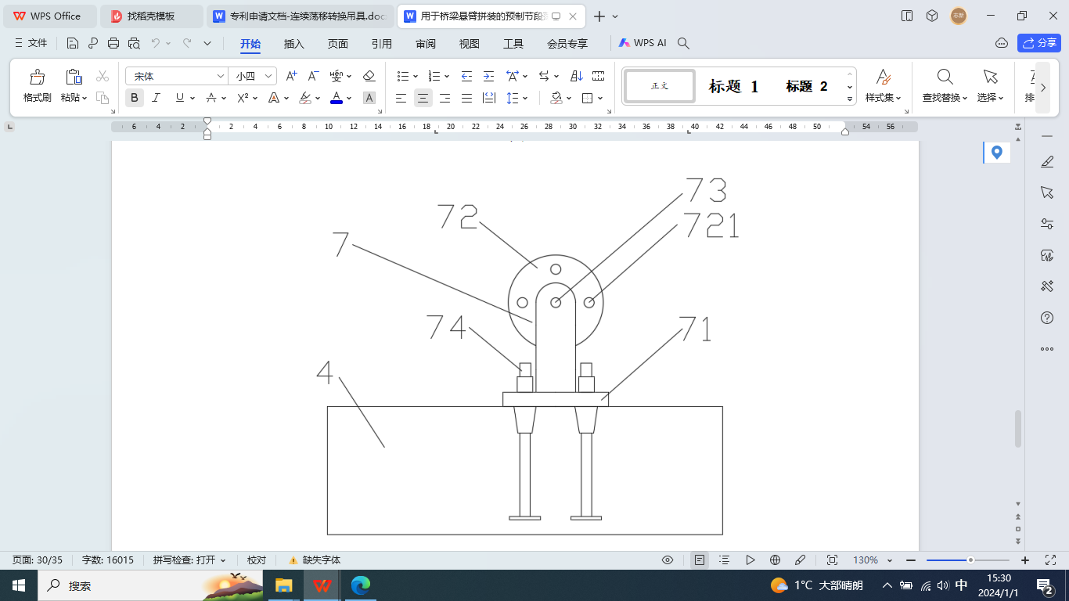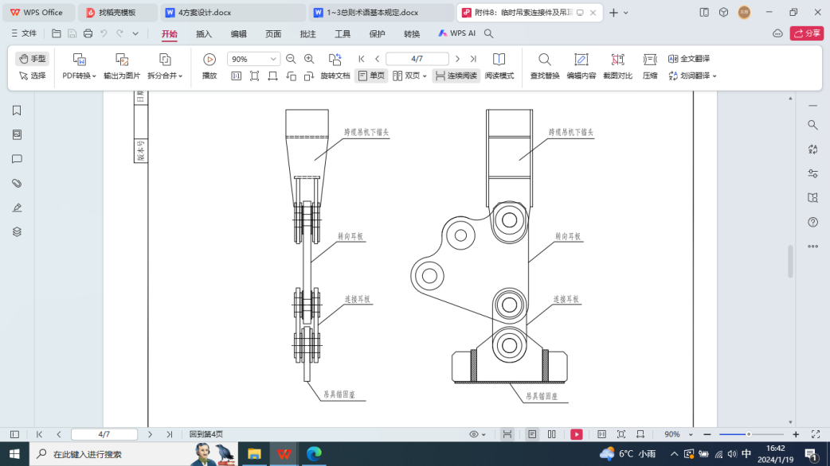 （1） 扇形转换吊具结构 （2） 圆形转换吊具结构

图4.6 竖向旋转转换吊具结构图

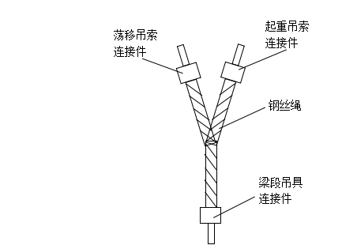

图4.7 水平扭转式转转换吊具结构图

**4.2.4** 端梁段采用前吊后支法固定时，如图4.8所示，构造应符合下列要求：

1）横向牵引系统设置应根据现场条件确定，当引桥主梁已经架设时，宜将牵引锚固点设在引桥桥面；当引桥主梁未架设时，可将牵引锚固点设在横梁上引桥一侧；牵引系统应横桥向设2组并对称布置；

2）临时拉索水平角通常为55°～70°，上锚固点宜分别设在主塔左右塔肢的内侧面，斜向设置，构造如图4.9所示；

3）临时拉索下锚固点设于梁段前端的顶面，位置和结构应经设计单位复核确认，如图4.10所示。

4）后支点利用永久支座；在梁段底和主塔横梁上的两阻尼器底座之间设连杆，对梁段进行纵向水平限位；梁段临时固定时应向塔侧预偏40cm；

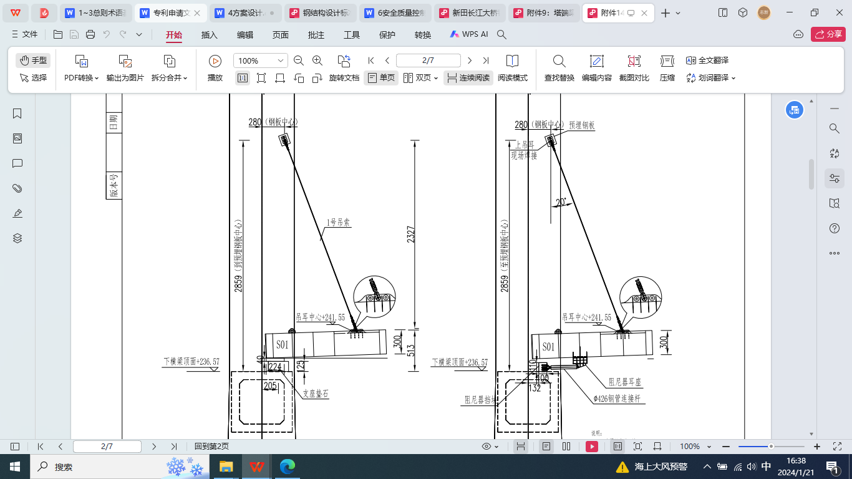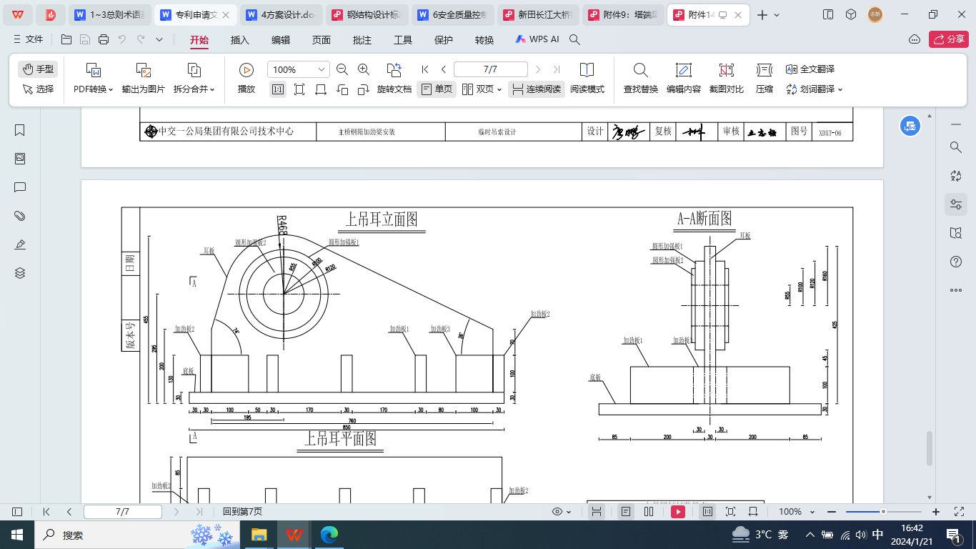图4.8 端梁段前吊后支布置图 4.9 上锚固点结构图

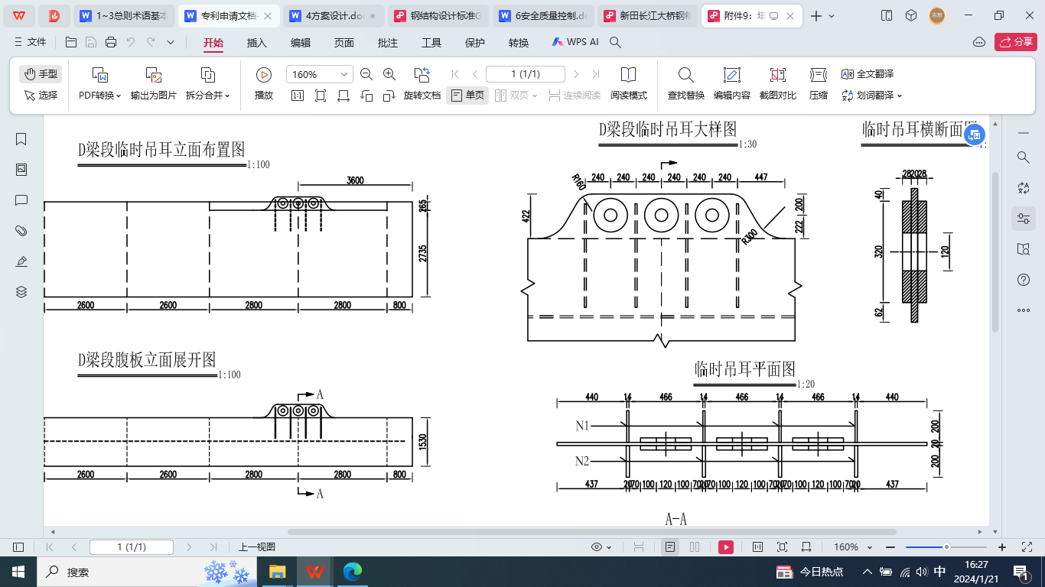

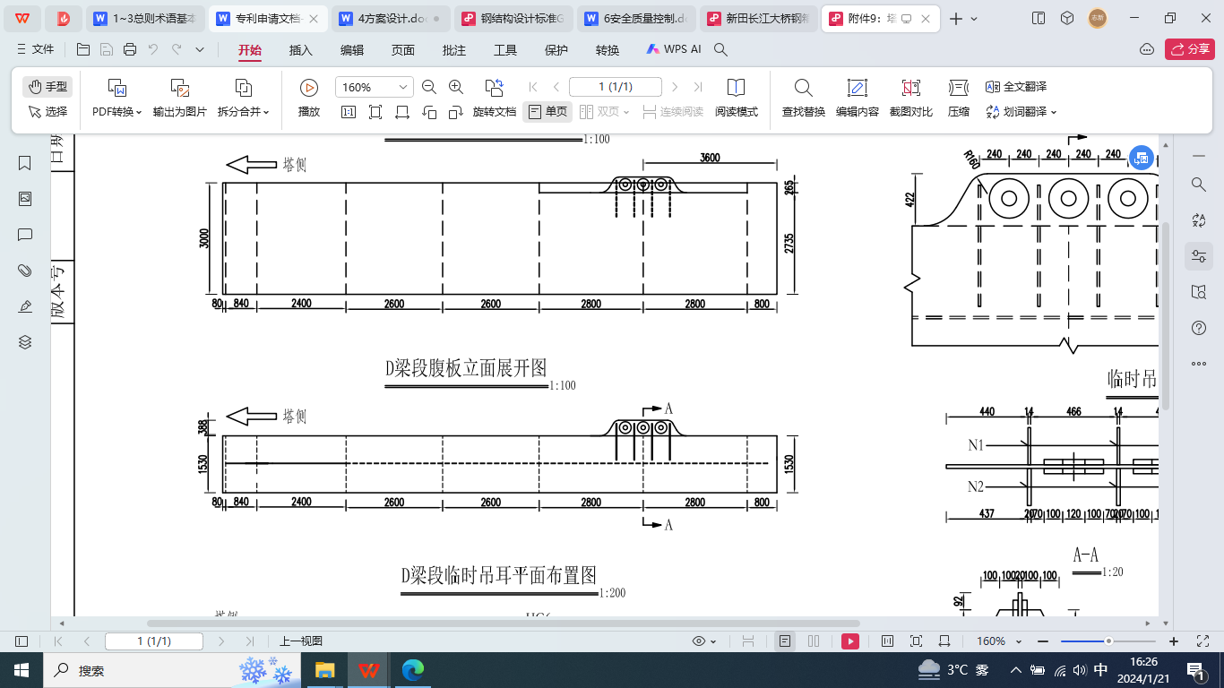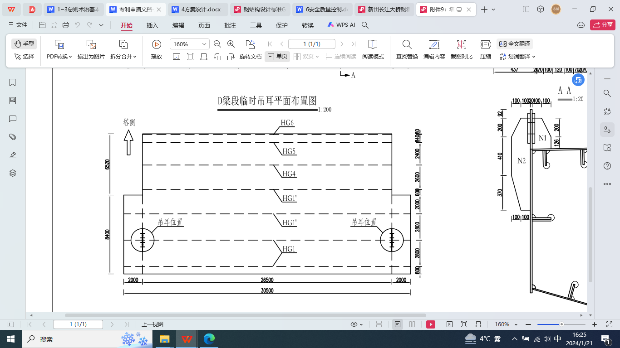

a平面图；b侧面图；c临时吊耳大样图

图4.10 临时吊索下锚固点布置图

**4.2.5**电动升降吊篮固定在跨缆吊机主桁架上时，应符合下列规定：

1）电动升降吊篮的悬挂装置应由厂家进行设计和制造，与跨缆吊机主桁架结构连接有足够的锚固强度，并设置人员进出平台的安全防护。

2）电动升降吊篮的悬挂装置设计时应计算对跨缆吊机主桁的作用力；跨缆吊机主桁设计计算时，应计入电动升降吊篮的作用力，保证结构整体和局部受力满足要求。

# **4.3 荷载**

**4.3.1** 荷载种类应包括梁段重量、梁段吊具重量、风荷载。吊索自重、施工人员和机具在荷载中占比较小，为简化计算不予考虑。

**4.3.2** 计算吊索、转换吊具的荷载组合应包括：梁段重量+梁段吊具重量+竖向风荷载。

**4.3.3** 荷载计算应符合下列要求：

1）梁段重量应称重取得，偏差不大于1%；

2）梁段吊具重量应称重取得或根据设计图理论计算取得，偏差应不大于3%；

3）竖向风荷载应取重现期20年桥面高度的风速，根据规范计算获得。

# **4.4 吊索、吊具设计**

**4.4.1** 吊索设计应符合下列规定：

1）独立设置的荡移吊索在主缆上固定的抗滑移安全系数应大于1.5；利用永久吊索时，可不进行主缆上固定的抗滑验算；

2）吊索锚具及组装件的极限承载应不低于索体的最小破断拉力；钢丝绳、平行钢丝吊索应符合现行《一般用途钢丝绳》（GB/T 20118）、《索结构技术规程》（JGJ 257）的有关规定。

3）销轴接头的耳板和销轴设计应符合本规程第4.4.2条的相关规定；

4）端梁段临时吊索的下接头应设置调节长度的装置，长度调节范围应不小于20cm。

5）荡移吊索及连接件设计的安全系数应不小于2.0。

**4.4.2** 吊具设计应符合下列规定：

1）梁段吊具设计应符合现行《钢结构设计规范》（GB50017）的相关规定，且安全系数不小于2.0；

2）转换吊具形式应根据实际的连续荡移次数确定，钢构件、连接的设计应符合现行《钢结构设计规范》（GB50017）的相关规定；

3）转换吊具应根据吊装构件的重量和锚固、钢丝绳、连接件的强度，通过静力计算验算安全性，安全系数不小于3.0。

4）销接耳板两侧宽厚比b/t不宜大于4，几何尺寸应符合下列公式规定：

$a≥\frac{4}{3}be$……………………………………………（4.2）

$a=2t+16≤b$……………………………………………(4.3)

式中：

b——连接耳板两侧边缘与销轴孔边缘净距(mm)；

t——耳板厚度(mm)；

a——顺受力方向，销轴孔边距板边缘最小距离(mm)。

5）销孔的孔形应为正圆柱形，孔壁表面的粗糙度应不大于Ra25µm，孔的圆度偏差应不大于 0.5mm；孔缘应平顺、无损伤、无刺屑。

6销轴应设有防止脱落的保险装置。

**4.4.3** 结构受力与变形计算除应符合现行《钢结构设计规范》（GB50017）的相关规定外，尚应符合下列规定：

1）荷载计算应符合本规程第4.3节的规定，安全系数应符合本规程第4.4.1、4.4.2条的规定。

2）销接耳板应进行销孔净截面处的抗拉强度、耳板端部截面抗拉（劈开）强度、耳板抗剪强度计算；销轴应按进行承压、抗剪与抗弯强度的计算，同时受弯受剪时应进行组合强度计算。

**4.4.4** 方案设计文件应包括连续荡移设施布置和结构方案，结构及构件受力分析和验算，结构、构造和连接详图，施工工艺、流程、制造和安装验收标准等内容；设计文件应达到指导现场施工作业的深度。梁段吊具、转换吊具、临时吊索设计除应进行设计计算外尚应进行复核验算，以确保计算结果准确。

# **5 荡移施工**

# **5.1 一般规定**

**5.1.1** 钢梁连续荡移安装应符合施工图设计和专项施工方案的要求，未经允许，不得随意改变桥梁结构、安装设备及工装、安装顺序、起吊位置、荡移工艺、质量安全标准与措施。

**5.1.2** 连续荡移施工应严格执行工艺质量检验制度，做好成品验收与保护；上一道工序不合格不得进行下一道工序施工。

**5.1.3** 连续荡移施工应严格执行工艺安全检查制度，定期维护设备和工装，对吊索安拆、吊点的连接与转换、梁段临时连接等关键工序实行专项复核确认；发现隐患应立即整改。

**5.1.4** 钢梁安装过程中应按照施工监控要求进行主索鞍顶推和索夹螺杆紧固作业。

**5.1.5** 连续荡移施工时应对跨缆吊机、电动升降吊篮、索夹、吊索、吊具等设备及工装受力和变形进行监测和预警；监测和预警宜采用信息技术实现自动化，并采用远程无线视频和喊话功能对安全作业行为进行监督。

条文说明

自动化监测和预警技术在桥梁施工中已经应用较为广泛，能避免人工测量产生的偏差和失误。

荡移作业时对索夹监测，是因为跨缆吊机通常依靠索夹辅助承担部分水平作用力，而随钢梁吊装主缆直径会发生变化，索夹摩擦力会减少，容易产生滑移，为保证跨缆吊机的稳定安全作此规定。

**5.1.6** 荡移作业宜快速、连续完成，当因故中断时，应采取措施减少空中滞留时间；禁止在超过规定的气候条件下施工作业。

**5.1.7** 由河中向岸坡荡移时，施工流程应如图5.1所示；施工主要内容宜包括：施工准备、跨缆吊机定位、钢箱梁运输和定位、试吊与起吊、递手荡移、接手荡移、塔侧无索区梁段安装、合龙等。

**5.1.8** 一个梁段连续荡移安装应遵照以下步骤进行：首先用跨缆吊机起吊梁段，然后由递手荡移、接手荡移循环形成连续荡移，最后由跨缆吊机调整梁段高度就位安装。

**5.1.9** 作业人员进、出钢梁顶应使用专用电动升降吊篮或其他安全可靠的方式；作业人员在钢梁顶完成作业后应及时撤离。

# **5.2 施工准备**

**5.2.1** 施工准备除应符合本规程第3.3.2 条外，尚应符合下列要求：

1）各岗位、工种人员配备齐全，建立统一的组织和指挥系统；对所有人员进行技术和安全交底，对施工人员进行操作工艺培训和安全教育，特殊工种做到持证上岗；

2）开展荷载试验、工艺试验，验证设备和工艺参数；

3）对场地、材料、机具设备进行检查验收，核查安全施工条件；

4）进行生产组织演练和应急处置演练。

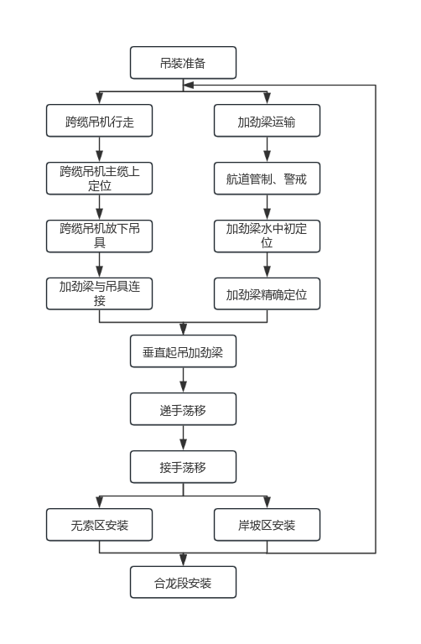图5.1 由河中向岸坡荡移施工流程图

**5.2.2** 荡移吊索的接长部分应符合设计要求，经进场验收合格后，与永久吊索连接并设置防松脱装置。

**5.2.3** 跨缆吊机应符合使用；如果跨缆吊机是首次使用，应进行荷载试验。

**5.2.4** 安装电动升降吊篮时，安装、验收、使用应符合现行《高处作业吊篮》（GB/T 19155-2017）的相关规定；对荡移吊索下方设置的人行通道应进行检查验收。

**5.2.5** 转向吊具应符合设计要求；将转向吊具与梁段吊具进行连接安装，检验转动、与吊索的连接功能应满足使用要求。

**5.2.6** 检验永久索夹、永久吊索、塔身预埋件等符合设计要求。

**5.2.7** 塔侧无索区端梁段安装时所用的水平牵引卷扬机、转向轮及锚固装置，应符合施工方案和相关规范的要求。

**5.2.8** 运输车、运输船定位最大偏差宜不超过50cm。

# **5.3 跨缆吊机就位与行走**

**5.3.1** 跨缆吊机位置应与方案设计一致，最大偏差不大于5cm；跨缆吊机作业时，支撑上下脚应与主缆抱紧固定，以防吊机滑移。跨缆吊机宜利用永久索夹辅助支撑，具体做法是在支撑上脚或下脚与永久索夹之间填满垫块并顶紧，将支撑脚受力传递给永久索夹，如图5.2所示。

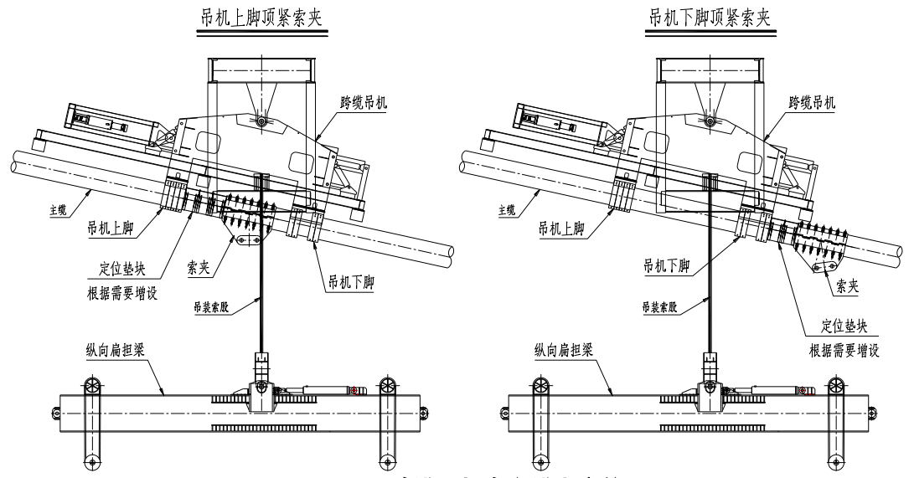图5.2 跨缆吊机利用永久索夹辅助支撑图

**5.3.2**跨缆吊机的上、下脚与主缆抱紧时的接触面应设置柔性垫层，锁紧螺杆应拧紧到设计预紧力；在吊装或荡移过程中应安排专人检查螺杆预紧力。

**5.3.3** 跨缆吊机行走应按使用规程操作。对步履式行走装置，行走脚除抱箍固定外，宜利用永久索夹辅助，以抵抗吊机向跨中滑移分力。对轮轨行走装置，除牵引索外，尚应设置防溜滑保护索或自锁装置。

**5.3.4** 跨缆吊机作业平台应及时清理，保持整洁；活动构件应固定牢靠。

# **5.4 钢梁运输与起吊前就位**

**5.4.1** 钢梁应按进度和顺序运输至起吊点。

**5.4.2** 运输工具上梁段的吊点位置与跨缆吊机起重吊索位置平面偏差应不大于50cm。

**5.4.3** 运输船宜采用抛锚定位法，水流速度较大时，可用定位船辅助。

**5.4.4** 运输船采用抛锚定位法不便时，宜采取动力定位法，且用自动定位系统校核。

**5.4.5** 运输船在定位作业时，应避开恶劣天气、水位迅速涨落等不利影响。

# **5.5 梁段垂直起吊**

**5.5.1** 起重吊索、转向吊具、梁段吊具、梁段的连接应符合荡移方案设计要求，不得随意改变；连接完成后应检查验收。

**5.5.2** 试吊时应将梁段提离30cm～50cm高度，检查跨缆吊机参数、吊具和连接状态、梁段姿态符合方案要求；试吊结束后，船舶应驶离起吊点。

**5.5.3** 跨缆吊机将梁段提升到用于递手荡移的预定高度时，应高于理论值至少0.3m；首次荡移时，应对前述超高值进行工艺验证。

# **5.6 递手荡移**

**5.6.1** 梁段垂直提升至预定高度后，作业人员自猫道进入钢梁顶将荡移吊索与转向耳板连接，荡移吊索与转向耳板连接应符合下列规定：

1）连接时，应利用桥面牵引系统牵拉荡移吊索下端，使吊索下端的连接耳板接近并接入转向吊具的耳板。

2）销轴及其保险销安装应符合设计要求。

**5.6.2** 跨缆吊机应逐步下放钢梁高度，使荡移吊索逐步受力拉紧将钢梁拉近，最终使梁段转移至荡移吊索正下方。下放过程中应随时检查荡移吊索索夹是否发生滑移，避免荡移吊索在摆动过程中与猫道发生刮碰而受损，荡移吊索与猫道面网的间距应大于10cm。

**5.6.3** 采用竖向旋转式转向吊具时，应在跨缆吊机的起重吊索完全松弛并下垂一定高度后，方可进行跨缆吊机前移；跨缆吊机移动到荡移吊索附近时，方可进行起重吊索的吊点转换工作。

**5.6.4** 起重吊索的解除和吊点转换作业应符合下列规定：

1）吊点转换时，应利用倒链牵拉起重吊索下端，向转向耳板方向拉紧；人工拆除销轴后，再将起重吊索下端移到荡移吊索另一侧，与转向吊具另一侧销孔对接，并安装销轴。

2）拆下的销轴、保险销应放到专用的储存箱，避免滑落、散失。

**5.6.5** 采用水平扭转式转向吊具时，跨缆吊机转移位置过程中应检查吊具转动状态正常。

**5.6.6** 跨缆吊机转移行走应按规程操作；在到达下一个荡移位置后，应及时将支撑脚与主缆锁定。

# **5.7 接手荡移**

**5.7.1** 接手荡移前和过程中应检查跨缆吊机抱箍是否发生滑移，并应避免荡移吊索在摆动过程中与猫道发生刮碰的损伤，荡移吊索与猫道面网的间距应大于10cm。

**5.7.2** 接手荡移作业开始后，跨缆吊机应提升起重吊索逐步拉紧并将钢梁拉近，最终使梁段转移至跨缆吊机正下方；应继续提升钢梁，使荡移吊索完全松弛后，方可进行荡移吊索解除作业。

**5.7.3** 荡移吊索解除时，应先利用桥面牵引系统牵拉荡移吊索下端，向起重吊索方向拉紧；人工拆除销轴后，应再将荡移吊索下端缓慢释放，直到荡移吊索自由下垂。拆下的销轴、保险销应放到专用的储存箱，避免滑落、散失。

# **5.8 梁段安装**

**5.8.1** 接手荡移后，如果到达梁段安装位置，则应调整梁段高度，实施与永久吊索的连接和与相邻梁段的连接，完成梁段安装；如果需要继续荡移，则应进行下一次递手荡移，按本规范5.6节的规定执行。

**5.8.2** 塔侧无索区端梁段安装前，应按照设计要求设置水平挡块、支座、临时拉索预埋件；制备临时拉索，并将临时拉索的顶端安装在主塔预埋件上。

**5.8.3** 塔侧无索区端梁段在塔旁完成接手荡移后，应调整梁段高度超过安装高度30cm～50cm，安装水平牵引系统，先将梁段向主塔方向牵引超过设计位置40cm，再将临时拉索与梁段前端的预留吊点连接，然后下放梁段，使梁段临时拉索受力，同时梁段后端落在支座之上并抵住水平挡块，形成前吊后支的稳定支承状态。

**5.8.4** 水平牵引梁段时，应对称设置牵引点，同步牵引。

**5.8.5** 前吊后支法就位时，梁段的前端高程应通过临时拉索调整与设计一致，高程偏差应符合规范要求。

**5.8.6** 自塔侧无索区端梁段起，直到合龙口，所有梁段均应向塔侧偏移40cm，按照设计要求进行永久吊索的连接和梁段间的连接。

**5.8.7** 当梁段水平距离不足一个递手荡移步距时，则应调整梁段高度，直接将永久吊索连接在永久吊点上，通过递手荡移方法直接使梁段就位。

# **5.9合龙**

**5.9.1** 跨缆吊机提升合龙梁段直接就位，与跨中侧梁段连接。

**5.9.2** 提升合龙梁段时，梁段在龙口中应与前后梁段均保持20cm距离，缓慢提升，防止剐蹭。

**5.9.3** 合龙段安装后，解除端梁段的临时吊索，将端梁段至龙口间所有梁段整体顶推40cm，与合龙段对接并完成临时连接。

**5.9.4** 合龙梁段起吊时宜选择在天气良好、温度中较低且恒定时段进行安装。

# **5.10 监控量测**

**5.10.1** 施工监控应根据梁段的荡移安装顺序分析主缆线型和加劲梁线型，复核主要构件受力，并实施过程量测和控制；如果施工方案发生重大调整，施工监控应针对变化重新进行评估和分析，采取技术措施保证质量和安全。

**5.10.2** 应力监控应包括荡移吊索和起重吊索的索力、跨缆吊机支腿抱箍的对拉螺栓预紧力和转向吊具应力；实测应力与理论值偏差应不大于10%。

**5.10.3** 线形监控应包括主缆线形和钢梁线形，允许偏差应符合施工监控要求。

**5.10.4** 荡移姿态监控应包括梁段纵横桥向倾斜，跨缆吊机荡移角；梁段纵横桥向倾斜应不大于1%，跨缆吊机最大荡移角偏差应不大于0.1°。

# **6 安全质量控制**

# **6.1安全控制**

6.1.1 荡移施工应在健全的安全管理体系下受控进行，原材料和构件进场检验、设备安装与验收、构件安装、吊索具的检查维护、起重作业等应遵守安全管理制度和规范要求。

6.1.2 荡移施工使用的材料和构件应符合国家现行有关标准的规定；非标准构件的制造和加工应符合方案设计的要求，并经验收合格方可使用。

6.1.3 跨缆吊机正式使用前应进行主要受力结构的荷载试验和安装后的试运行；跨缆吊机和电动吊篮的安装和拆除应制定专项施工方案。

6.1.4 跨缆吊机、电动吊篮的操作应符合人员、设备状态、环境等要求，严禁违规作业。

6.1.5 吊具与梁段的连接应符合方案要求，严禁随意改变连接方式、随意替代连接件等行为；吊具安装和吊点转换除了安装人员自检外，还应复检确认。

6.1.6 施工作业时应在跨缆吊机、梁段和地面安全监控之间建立无线通信指挥系统，统一规范信息沟通方式，保证指令和信息准确传递；宜采用视频监控、广播喊话等技术进行现场管理，监督人员作业行为和实施结果符合安全要求。

6.1.7 定期对设备、吊索具进行检查和监测，并符合安全使用要求；建立预警制度，当吊具、吊索受力的监测值达到警戒值的 80%、90％、100％时，应采取检查、复核、观测、停工等措施，查明原因消除不安全因素，防止事故发生。

6.1.8 跨缆吊机、梁段吊具、转换吊具、临时吊索的检查或验收应符合下列要求：

1）跨缆吊机检查或验收应符合表6.1的规定。

表 6.1 跨缆吊机检查或验收标准

|  |  |  |  |
| --- | --- | --- | --- |
| 内容 | 检测项目 | 允许偏差  /技术要求 | 检验方法 |
| 主体桁 架结构 | 主桁架两端销接板中心距(mm) | ±2 | 尺量，拼装时检测 |
| 螺栓连接 | 合格 | 松扣回扣法，每节点处抽检20%，且不少于2套 |
| 加载变形量 | 合格 | 水准仪，加载试验检查 |
| 主桁横向倾斜 | 1% | 全站仪 |
| 行走机构 | 行走架支撑脚中心距离(mm) | ±5 | 尺量，相邻支撑脚全检 |
| 荷载转移千斤顶收回后，行走架底部距主缆表面距离(mm) | 不小于40mm或不小于设计值 | 尺量，全检 |
| 荷载转移千斤顶顶出后，行走脚底部距主缆表面距离(mm) | 不小于40mm或不小于设计值 | 尺量，全检 |
| 行走机构、行走架一次最大移动距离(mm) | 符合设计要求 | 尺量，全检 |
| 工作时支撑脚定位精度 | ±20 | 全站仪测量，或以索夹为基准尺量 |
| 行走机构、行走架与主缆连接 | 符合设计要求 | 目视和尺量，每次提升、行走全检 |
| 行走机构与行走架整体变形 | ±2或不大于设计值 | 全站仪测量，加载试验时检测 |
| 螺栓、销轴连接 | 符合设计要求 | 螺栓采用扭矩扳手，全检；销轴采用目视，全检。 |
| 工作时支撑脚与永久索夹间的垫块间隙（mm） | ≤2 | 尺量，全检 |
| 起吊系 统 | 提升千斤顶中钢绞线滑移量和不均匀度（mm） | ≤2 | 目视和尺量，每次提升测量 |
| 两提升千斤顶的同步差（mm） | ≤50 | 全站仪，每次提升测量 |
| 最大荡移角（°） | 小于设计值 | 量角器，首件（次）全检 |
| 提升高度误差（mm） | ±50 | 全站仪，每次提升测量 |

2）梁段吊具检查或验收应符合表6.2的规定。

表6.2 梁段吊具检查或验收标准

|  |  |  |  |
| --- | --- | --- | --- |
| 内容 | 检测项目 | 允许偏差  /技术要求 | 检验方法 |
| 主体结构尺寸 | 纵梁长度(mm) | ±5 | 尺量，全检 |
| 纵梁宽度、高度(mm) | ±2 | 尺量，全检 |
| 纵梁旁弯(mm) | ±2 | 尺量，全检 |
| 上下吊点耳板销孔、液压油缸定位孔中心偏位（mm） | ±2 | 尺量，全检 |

3）转换吊具检查或验收应符合表6.3的规定。

表6.3 转换吊具检查或验收标准

|  |  |  |  |
| --- | --- | --- | --- |
| 内容 | 检测项目 | 允许偏差  /技术要求 | 检验方法 |
| 竖向旋转式扇形或圆形耳板、连接板 | 长度、宽度、高度(mm) | ±2 | 尺量，全检 |
| 平面度(mm) | ≤1 | 尺量，全检 |
| 销孔中心偏位（mm） | ±1 | 尺量，全检 |
| 销孔孔壁垂直度 | 板厚 t30 时，不大于 0.3；  板厚 t＞30 时，不大于 0.5 | 用游标卡尺、试孔器检查实物；双耳板销孔按同一孔检验 |
| 孔径、圆度（mm） | ±0.5 | 用游标卡尺、试孔器检查实物 |
| 孔壁表面粗糙度 | 不大于Ra25µm | 目视检查，比照样块检查 |
| 水平扭转式钢丝绳 | 钢丝绳直径、长度（mm） | 符合设计要求 | 目视、尺量，全检 |
| 连接与锚固强度 | 符合设计或规范要求 | 按现行《一般用途钢丝绳》（GB/T 20118）、《索结构技术规程》（JGJ 257）执行 |

4）吊索和锚头检查或验收应符合表6.4的规定。

表6.4吊索和锚头检查或验收标准

|  |  |  |  |
| --- | --- | --- | --- |
| 项次 | 检查项目 | 规定值或允许偏差 | 检查方法 |
| 1 | 吊索长度（销孔之间）（mm） | ±30 | 尺量或专用测量平台：测每索 |
| 2 | 销轴直径（mm） | 0，-0.15 | 卡尺：测每个端部断面相互垂直两个方向直径 |
| 3 | 叉形耳板销控中心偏位（mm） | ±2 | 钢尺：检查每叉形耳板两面，由水平孔中心线与孔边线交点坐标推算 |
| 4 | 热铸锚合金灌铸率（%） | ＞92 | 量测体积后计算：每个检查 |
| 5 | 锚头顶压后吊索外移量（按规定的顶压力，持荷 5min）（mm） | 满足设计要求 | 百分表：测每锚 |
| 6 | 吊索轴线与锚头端面垂直度（°） | ≤0.5 | 角度仪：每锚测 3处，每处测两个相互垂直方向 |

5）吊索材料、结构应符合设计要求，长度误差应小于±20mm。

6）销孔应位于耳板中心线上，孔径与直径相差应不大于1mm。销轴表面和销孔表面应进行机加工，表面粗糙度不大于Ra25µm。

7）焊缝的形式应符合设计要求，焊材、焊接工艺、焊接检验应符合现行《公路桥梁钢结构制造和安装施工规范》（JTG/T3651）的相关规定。

# **6.2质量控制**

6.2.1荡移专项施工方案应制定施工构件制造和安装工艺标准，以及梁段安装质量保证、成品保护的措施。

6.2.2 荡移施工时应对构件和连接件进行保护，防止碰撞、明火等造成损伤，尤其要对永久吊索、索夹进行保护；损伤构件应修复并经检验满足要求后方可继续使用。

6.2.3 荡移施工时，应避免污染、损伤梁段结构和涂装。

6.2.4 梁段连接应符合质量要求。

# **本规范用词用语说明**

1 本规范执行严格程度的用词，采用下列写法：

1）表示很严格，非这样做不可的用词，正面词采用“必须”，反面词采用“严禁”；

2）表示严格，在正常情况下均应这样做的用词，正面词采用“应”，反面词采用“不应”或“不得”；

3）表示允许稍有选择，在条件许可时首先应这样做的用词，正面词采用“宜”，反面词采用“不宜”；

4）表示有选择，在一定条件下可以这样做的用词，采用“可”。

2 引用标准的用语采用下列写法：

1）在标准总则中表述与相关标准的关系时，采用“除应符合本规范的规定外，尚应符合国家和行业现行有关标准的规定”。

2）在标准条文及其他规定中，当引用的标准为国家标准和行业标准时，表述为“应符合《××××××》(×××)的有关规定”。

3）当引用本标准中的其他规定时，表述为“应符合本规范第×章的有关规定”、“应符合本规范第×.×节的有关规定”、“应符合本规范第×.×.×条的有关规定”或“应按本规范第×.×.×条的有关规定执行”。